ФЕДЕРАЛЬНОЕ ГОСУДАРСТВЕННОЕ БЮДЖЕТНОЕ ОБРАЗОВАТЕЛЬНОЕ УЧРЕЖДЕНИЕ ВЫСШЕГО

ОБРАЗОВАНИЯ

НИЖЕГОРОДСКИЙ ГОСУДАРСТВЕННЫЙ

ТЕХНИЧЕСКИЙ УНИВЕРСИТЕТ

ИМ. Р.Е. АЛЕКСЕЕВА

**ЛАБОРАТОРНАЯ РАБОТА №3**

**Выполнил**: Тронин А.А. 19-В-1

**Проверил**: Гай В.Е.

**Оценка**: ____________

Нижний Новгород

2021

**Тема**: **Программирование алгоритмов управления роботом в Webots**

**Цель**: получение навыков работы с алгоритмами управления роботами

**Задание:** **Вариант 1. цифровой двойник**

создание цифрового двойника робота ElcBot. Компоненты робота: рама, два мотора, два колеса, kinect, ультразвуковые датчики (можно смоделировать с помощью DistanceSensor), два динамика по бокам робота, третье колесо - поддерживающее. Написать контроллер для робота для его движения вдоль стены на заданном расстоянии (с помощью датчиков расстояния).

Справочная информация: размеры и робота указаны на сайте: https://tinyroboticsteam.github.io/ElcBot/, информация о положении датчиков указана здесь: https://www.youtube.com/watch?v=UUsOTW9TLhU.

Состав сцены: нужно смоделировать часть шестого корпуса в районе аудитории 154, включая саму аудиторию.

**Код:**

"""my_controller controller."""

# You may need to import some classes of the controller module. Ex:

# from controller import Robot, Motor, DistanceSensor

from controller import Robot,DistanceSensor

if __name__ =="__main__":

robot = Robot()

timestep = int(robot.getBasicTimeStep()) # [ms]

timestep = 64

max_speed = 10

left_motor = robot.getDevice('motor_1')

right_motor = robot.getDevice('motor_2')

left_motor.setPosition(float('inf'))

left_motor.setVelocity(0.0)

right_motor.setPosition(float('inf'))

right_motor.setVelocity(0.0)

ds_f = robot.getDevice("ds_forward")

ds_f.enable(timestep)

ds_l = robot.getDevice("ds_left")

ds_l.enable(timestep)

ds_r = robot.getDevice("ds_right")

ds_r.enable(timestep)

k = 0.5

while robot.step(timestep) != -1:

f = ds_f.getValue()/1000

l = ds_l.getValue()/1000

r = ds_r.getValue()/1000

print(r)

if (f==1):

left_speed = (0.5 + (k*(r-0.5))) * max_speed

right_speed = (0.5 - (k*(r-0.5))) * max_speed

left_motor.setVelocity(left_speed)

right_motor.setVelocity(right_speed)

else:

left_speed = 0 * max_speed

right_speed = 1 * max_speed

left_motor.setVelocity(left_speed)

right_motor.setVelocity(right_speed)

**итоговая модель робота:**

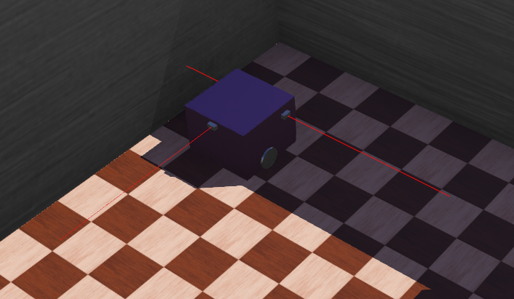

**Смоделированная арена:**

